おおさかＱネット「広報効果」に関するアンケート分析結果概要

* **実施日**　　平成28年9月23日（金）
* **サンプル数**　　1,000名（国勢調査結果（平成22年）に基づく性・年代・居住地（4地域）の

　　　　　　割合で割り付けた15歳以上の大阪府民）



**大阪市域：大阪市**

**北部大阪地域：豊中市、池田市、吹田市、高槻市、茨木市、箕面市、摂津市、島本町、豊能町、能勢町**

**東部大阪地域：守口市、枚方市、八尾市、寝屋川市、大東市、柏原市、門真市、東大阪市、四條畷市、交野市**

**南部大阪地域：堺市、岸和田市、泉大津市、貝塚市、泉佐野市、富田林市、河内長野市、松原市、和泉市、羽曳野市、高石市、藤井寺市、泉南市、大阪狭山市、阪南市、忠岡町、熊取町、田尻町、岬町、太子町、河南町、千早赤阪村**

* **調査概要**

**１．調査目的**

大阪府では、府民の関心を的確にとらえるとともに、府政への親近感が高まる広報に取り組むため、府政だより、ホームページ、メールマガジン、Twitter、facebook等の各種広報媒体の特性を有効に活用した広報活動を展開するとともに、大阪府広報担当副知事「もずやん」を活用した府民の府政への親近感を高める広報に努めている。

本調査では、このような府政情報の広報媒体が府民にとって有効な情報ツールとなっているか等を検証する。

**２．主な調査（検証）項目**

（１）「もずやん」は府政情報の広報効果を高めている

（２）府政情報の利用媒体と関心分野の相関

（３）府政情報をチェックするために利用する広報媒体は、性別や年代別で差がある

* **分析結果等の概要**

　　　　　　　　　　　　　　　　　　　　　　　　　　　　　　　※

**３．主な調査（検証）結果**

（１）「もずやん」が大阪府のキャラクターであることを知っている人は、知らない人に比べて、府政情報に興味を持ったり調べてみた経験のある人が多く、府政に関心が高まったり、親しみを感じるようになったとする人が多い。

（２）府政情報の広報媒体のうち、「府政だより」の利用者は、「くらし・住まい・まちづくり」と「防災・危機管理」に関する情報を、「府ＨＰ」の利用者は「都市計画・都市整備」、「観光・文化」、「人権・男女共同参画」に関する情報を良く見ている。

（３）「府政だより」は、女性の方が男性よりも利用者が多く、概ね年代が高い程に利用者が多くなるが、その他の広報媒体では、性別や年代別での差異はない。

（注）

１．「おおさかＱネット」の回答者は、民間調査会社のインターネットユーザーであり、回答者の構成は無作為抽出サンプルのように「府民全体の縮図」ではない。そのため、アンケート調査の「単純集計（参考）」は、無作為抽出による世論調査のように「調査時点での府民全体の状況」を示すものではなく、あくまで本アンケートの回答者の回答状況にとどまる。

２．割合を百分率で表示する場合は、小数点第２位を四捨五入した。四捨五入の結果、個々の比率の合計と全体を示す数値とが一致しないことがある。

３．図表中の表記の語句は、短縮・簡略化している場合がある。

４．図表下にカイ２乗検定の値（ｐ値）を記載しているものは、信頼度5%水準で統計上の有意差がみられたもの。

５．複数回答のクロス集計については、カイ２乗検定を行っていない。

**１．「もずやん」の認知度等について**

* 「もずやんを知っていて、見たことがある人」は40.5%、「知らないが、見たことがある人」は26.9%、「知らないし、見たこともない人」は32.6%であり、「見たことがある」と回答した人は合計で67.4%という結果であった（図表1-1）
* 「もずやん」を見たことがある人674人中518人（76.9％）が、「もずやん」が大阪府のキャラクターであることを知っていた。（図表1-2）

【図表1-1】



【図表1-2】





**２．「もずやん」の浸透度合いと府政情報に対する関心度等の関係について**

はじめに、「もずやん」の府政に対する貢献度を検証する。

* 「もずやん」が大阪府のキャラクターであることを知っている人は、知らない人に比べて、「もずやん」が目に留まり、府政情報に興味を持ったり、調べてみた経験のある人が多いことが分かった。また、大阪府政に関心が高まったり、親しみを感じるようになったとする人が多いことも分かった。（図表2-1、2-2、2-3）浸透度をより高めることが広報効果のアップにもつながると考えられる。

【図表2-1】





【図表2-2】





【図表2-3】





**３．性・年代別の「もずやん」の浸透度合いについて**

次に、「もずやん」の性・年代別の浸透度合いについて検証する。

* 性別での浸透度に差異はなかったが、年代別では、30歳代以上の層が、20歳代以下の層に比べて浸透度が高いことが分かった。なお、30歳代以上の年代間における浸透度に統計的な有意差は確認できなかった。（図表3-1、3-2）
* 以上から、性別に関わりなく30歳未満の府民への浸透度合いのアップが今後の課題と言える。

【図表3-1】



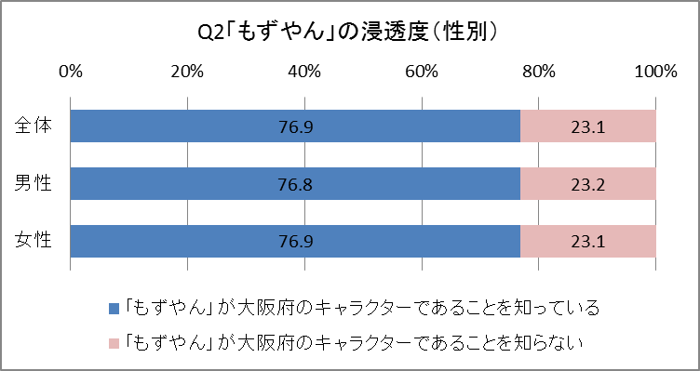

【図表3-2】



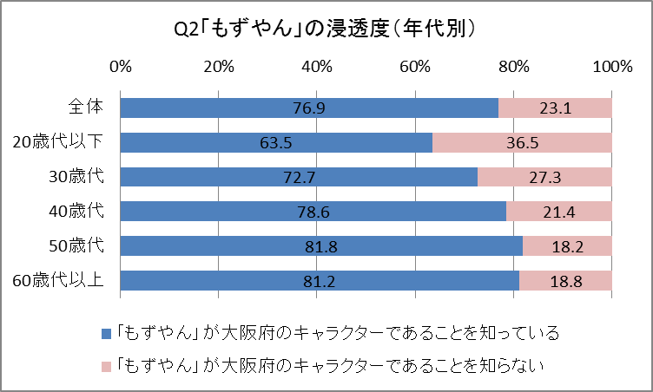

**４．広報媒体と府政情報の関係について**

次に、府政情報に対する関心層（Q7で「関心あり」又は「どちらかと言えば関心あり」）の関心分野と利用する広報媒体の関係について検証する。なお、Q9で「よく利用する」又は「たまに利用する」と回答した人を「利用層」とした。

* 府政情報関心層は、府政情報のどのような分野に関心が高いのかを見たところ、「くらし・住まい・まちづくり」が68.7％で一番高く、次いで「健康・医療（48.7％）」、「観光・文化（46.3％）」、「防災・危機管理（46.3％）」と続く結果であった。（図表4-1）
* これを利用者が多い広報媒体である「府政だより」と「府ＨＰ」の利用層で関心分野に違いがあるかを見たところ、概ね差がない結果であった。（図表4-2）

【図表4-1】



【図表4-2】

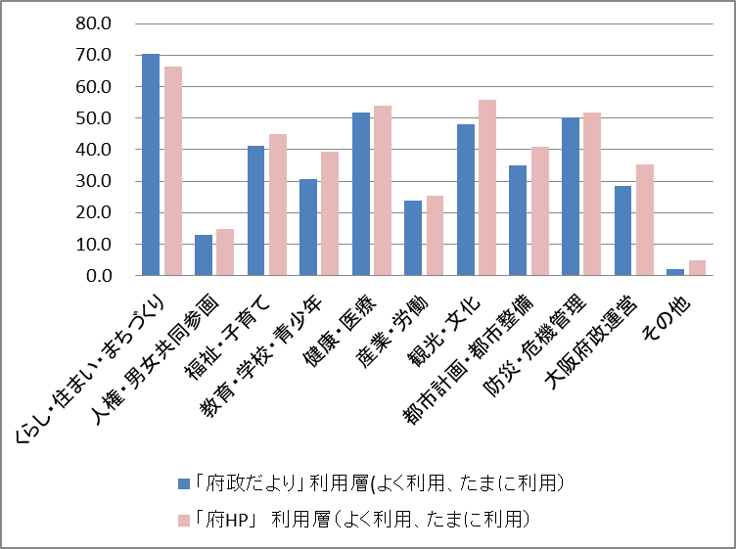

**５．広報媒体の利用者特性について**

最後に、６つの府政情報の広報媒体の性別及び年代別の利用状況について分析する。分析にあたっては、比較的利用者が多かった「府政だより」と「府ホームページ」に関して、Q9で「よく利用する」又は「たまに利用する」と回答した人を「利用層」、「ほとんど利用しない」又は利用したことがない」と回答した人を「未利用層」とし、両者の差異の有無を検証した。

* 府政だよりに関しては、男性よりも女性の方がよく利用しており、年代別では、年代が高いほど良く利用されている状況であった。（図表5-1-1、5-1-2）
* 府ホームページに関しては、性別や年代別の利用状況に差異はなかった。（図表5-2-1、5-2-2）
* なお、６つの広報媒体の中では、相対的に府政だよりが一番多く利用されており、次いで府ホームページ、府メールマガジンの順であった。

【図表5-1-1】





【図表5-1-2】





【図表5-2-1】





【図表5-2-2】





* 「府政だより」及び「大阪府ホームページ」以外の４つの広報媒体に関して、性別・年代別の利用状況を検証したが、いずれの媒体においても性別や年代別での差異は確認できなかった。

なお、利用者数が少数のため参考とする。

＜大阪府メールマガジン＞





＜もずやんTwitter＞





＜大阪府公式Facebook＞





＜大阪府庁職員ブログ＞



